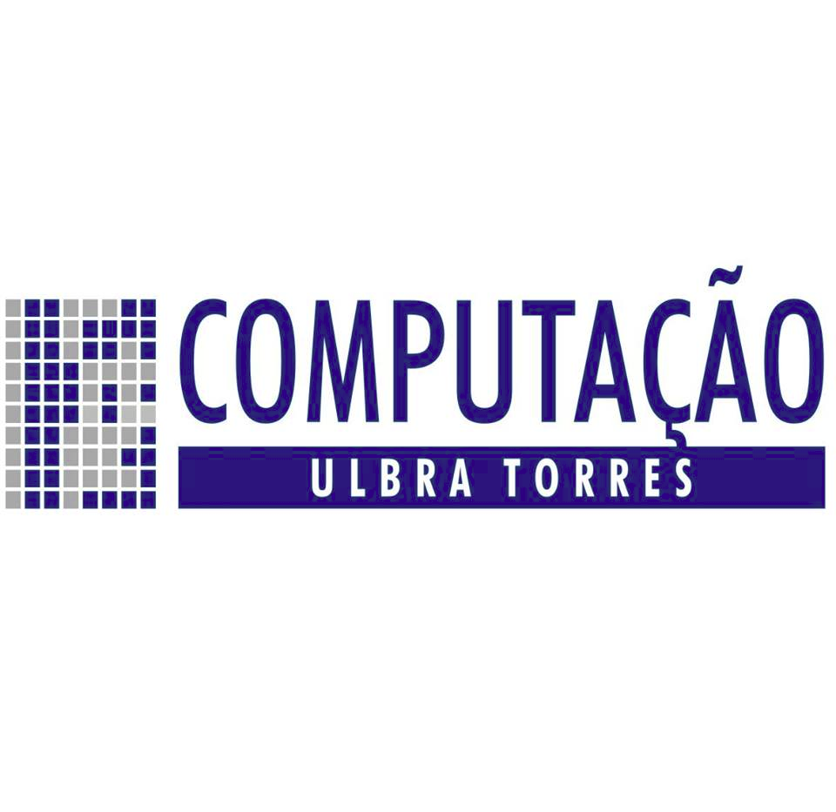

**Plataformas Computacionais**

**Prof. MSc. Vinícius Magnus - @vinimagnus**

**TDE - Aula 04**

**Parte 1 (escrita):**

Fazer um pequeno resumo sobre os tipos de Sistemas Operacionais. Siga a classificação vista em aula.

**Parte 2 (debate):**

Em uma pesquisa relatar quais os Sistemas Operacionais são mais utilizados atualmente, fazendo o levantamento do percentual de mercado para cada área (embarcados, móveis, desktops e servidores).

Relate em cada área como são suas características gerais, suas estruturas, tipos, como eles trabalham com o hardware e quais as peculiaridades de cada tipo.

Lançado em 1993 para permitir que os usuários pudessem contar com uma interface gráfica para operar o PC, o Windows, também de domínio da Microsoft, evoluiu muito nestes anos. Foram inúmeras versões criadas e vendidas, tendo a versão XP que permaneceu por muitos anos e que ainda está instalada em muitos computadores, logo após com o sucesso do W10 as mudanças foram gigantescas, tornando-se o sistema operacional mais usado no Brasil.

Linux é o termo utilizado para os sistemas operacionais que utilizam esse núcleo.

As distribuições do Linux começaram a receber uma popularidade limitada desde a segunda metade dos anos 90, como uma alternativa livre para os sistemas operacionais Microsoft Windows e Mac OS, principalmente por parte de pessoas acostumadas com o Unix na escola e no trabalho. O sistema tornou-se popular no mercado de Desktops e servidores, principalmente para a Web e servidores de bancos de dados.

O Macintosh Operating System (Mac OS) é o sistema operacional padrão para os computadores Macintosh produzidos pela [Apple](https://www.oficinadanet.com.br/apple). Com sua primeira versão lançada em 1984. Foi o primeiro sistema gráfico utilizado amplamente em computadores para representar os itens com ícones, como programas, pastas e documentos. Também foi pioneiro na disseminação do conceito de Desktop, com uma Área de Trabalho com ícones de documentos, pastas e uma lixeira, em analogia ao ambiente de escritório.

O Windows possui 96,42% de presença no Brasil e 85,8% na Europa, os sistemas Linux e Chrome OS possuem ainda menos representatividade.

Para a parte de programação, diversos programadores preferem o sistema operacional iOS(para quem tem condições de ter um macbook, caso contrário, o Linux se destaca mais, pois é voltado especialmente para aqueles que buscam agilidade e velocidade no desenvolvimento de projetos, arquiteturas e programação em si.

Para quem gosta de dividir a vida pessoal com o trabalho, acaba optando pelo próprio windows, pois em comparação ao Linux é relativamente mais fácil de fazer instalações e downloads em geral.